Jak prawidłowo przeprowadzać rozliczanie czasu pracy?
Zastanawiasz się jak rozliczenie czasu pracy powinno wyglądać? W tym artykule poruszmy właśnie ten temat. Zapraszamy do sprawdzenia!

Rozliczenie czasu pracy - Co to jest?
Na początku artykułu warto wyjaśnić co to jest i na czym polega rozliczenie czasu pracy. Jest to okres czasu, w którym zatrudniony wypełnia swoje obowiązki. Ewidencja pracy nie obejmuje tylko i wyłącznie wykonywania danej czynność lecz też, również obowiązujące w tym czasie przerwy, które przysługują każdemu pracownikowi.

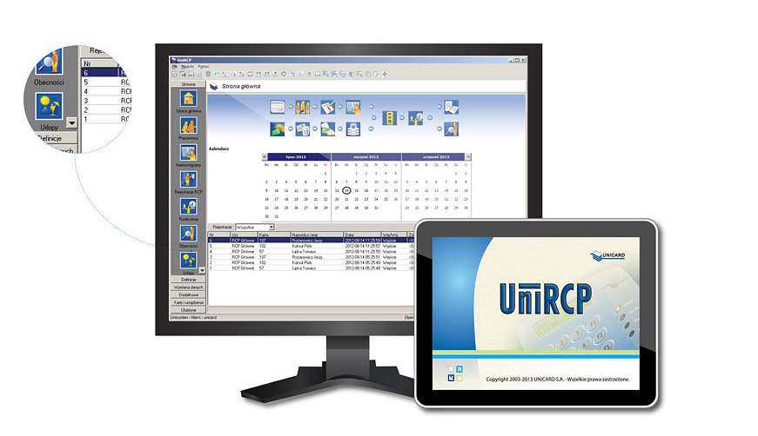
Czym jest norma czasu pracy?
Norma czasu pracy to maksymalna liczba godzina jakie pracownik może przepracować. Przyjmuje się, że przy pięciodniowym planie pracy maksymalnie można przepracować 40h, czyli 8h na dzień. Rozliczenie czasu pracy może być wspierane przez nowoczesne systemy np. Unicard. Dzięki czemu ten proces jest bardziej zautomatyzowany i wygodniejszy. Moduły są zgodne ze wszelkimi przepisami praca. System umożliwia, również integracje z systemami kadrowo-płacowymi, co również jest sporym ułatwieniem.
Czy można pracować w niedziele i święta?
Według kodeksu pracy te dni są wolne od pracy, niemniej jednak jest kilka wyjątków:
- Kiedy pracownik musi przeprowadzić akcję ratunkową,
- Podczas ochrony osób/pilnowania mienia,
- W rolnictwie,
- W przypadku zakładów oddziałów ratunkowych czy straż pożarny,
- W przypadku prac koniecznych ze względu na gastronomię, turystykę, zakład opieki zdrowotnej.

